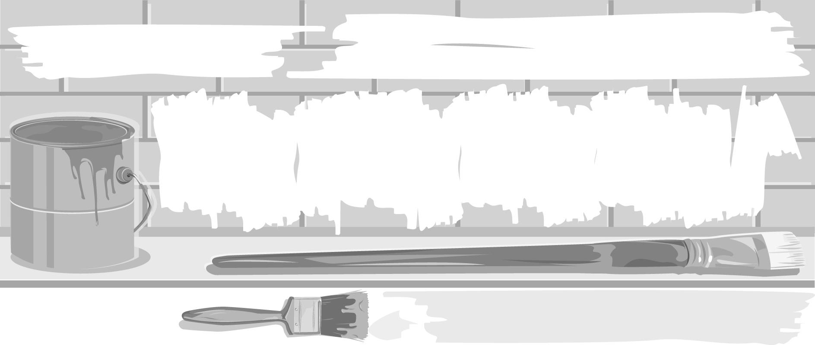
หน่วยการเรียนรู้ที่ 5 เล่นสีน้ำกันดีกว่า

แผนการจัดการเรียนรู้ที่ 23 การประดิษฐ์อุปกรณ์ง่าย ๆ
ด้วยตนเอง

ชั้นประถมศึกษาปีที่ 1 เวลา 1 ชั่วโมง

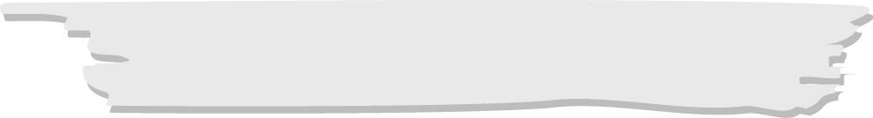
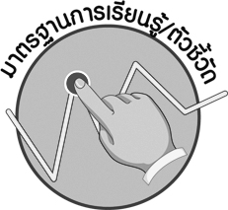
มาตรฐานการเรียนรู้/ตัวชี้วัด

มาตรฐานการเรียนรู้
ศ 1.1 สร้างสรรค์งานทัศนศิลป์ตามจินตนาการและความคิดสร้างสรรค์ วิเคราะห์ วิพากษ์วิจารณ์คุณค่างานทัศนศิลป์ ถ่ายทอดความรู้สึก ความคิดต่องานศิลปะอย่างอิสระ ชื่นชมและประยุกต์ใช้ในชีวิตประจำวัน
ตัวชี้วัด
ศ 1.1 ป.1/3 มีทักษะพื้นฐานในการใช้วัสดุอุปกรณ์สร้างงานทัศนศิลป์
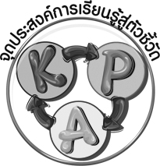
จุดประสงค์การเรียนรู้สู่ตัวชี้วัด

1. อธิบายวิธีประดิษฐ์พู่กันจากเศษวัสดุ (K)
2. ประดิษฐ์พู่กันจากเศษวัสดุ (P)
3. ตระหนักเห็นความสำคัญของการใช้เศษวัสดุมาประดิษฐ์เป็นพู่กัน (A)

สาระสำคัญ

การนำเศษวัสดุเหลือใช้และวัสดุธรรมชาติมาประดิษฐ์เป็นพู่กันจะช่วยประหยัดค่าใช้จ่ายและเป็นการฝึกความคิดสร้างสรรค์
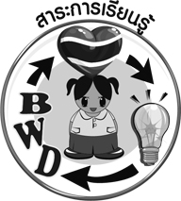
สาระการเรียนรู้

การประดิษฐ์อุปกรณ์ในการระบายสีน้ำด้วยตนเอง


คุณลักษณะอันพึงประสงค์
อยู่อย่างพอเพียง
ตัวชี้วัดที่ 5.1 ดำเนินชีวิตอย่างพอประมาณ มีเหตุผล รอบคอบ มีคุณธรรม

สมรรถนะสำคัญของผู้เรียน

ความสามารถในการคิด

ชิ้นงานหรือภาระงาน (หลักฐาน ร่องรอยแสดงความรู้)

 พู่กันที่ประดิษฐ์จากเศษวัสดุ
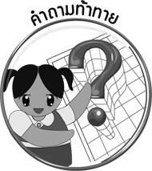
คำถามท้าทาย

 ด้ามพู่กันสามารถประดิษฐ์จากวัสดุธรรมชาติใดได้บ้าง

การจัดกิจกรรมการเรียนรู้

1. ครูนำพู่กันใส่ในกล่องปริศนาที่ทึบและมีรูขนาดกว้างพอให้มือของนักเรียนเข้าได้
2. ให้นักเรียน 3-5 คน ออกมาคลำสิ่งที่อยู่ในกล่อง จากนั้นให้วาดบนกระดานแล้วให้เพื่อนทาย
3. ครูเฉลยว่าเป็นพู่กัน จากนั้นให้นักเรียนร่วมกันแสดงความคิดเห็นว่า ถ้าไม่มีพู่กันจะนำวัสดุใดในธรรมชาติมาประดิษฐ์เป็นพู่กันได้หรือไม่ ถ้าได้ควรใช้วัสดุอะไรทำ
4. ครูนำเศษวัสดุต่าง ๆ และวัสดุธรรมชาติ มาให้นักเรียนดู ดังนี้ กิ่งไม้ เศษผ้า เชือก สำลี ใบไม้ ยางรัดของที่ใช้แล้ว
5. ให้ครูสาธิตการประดิษฐ์พู่กันโดยครูนำกิ่งไม้ สำลี และเศษผ้า จากนั้นให้นักเรียนเลือกเศษวัสดุและวัสดุธรรมชาติที่จะนำมาใช้ประดิษฐ์พู่กัน แล้วให้ลงมือประดิษฐ์พู่กัน
6. เมื่อประดิษฐ์เสร็จแล้วให้นักเรียนออกมาเล่าว่า ใช้วัสดุ อุปกรณ์อะไรบ้าง และรู้สึกอย่างไรที่ประดิษฐ์ได้ด้วยตนเอง จากนั้นให้เพื่อน ๆ ร่วมแสดงความคิดเห็นว่ามีข้อควรปรับปรุงอย่างไร
7. ให้นักเรียนร่วมกันแสดงความคิดเห็น โดยครูใช้คำถาม ดังนี้
 การประดิษฐ์พู่กันจากวัสดุธรรมชาติมีประโยชน์อย่างไร (ประหยัดค่าใช้จ่าย ฝึกความคิดสร้างสรรค์)

8. ให้นักเรียนร่วมกันสรุปความรู้ ดังนี้
 การนำเศษวัสดุเหลือใช้และวัสดุธรรมชาติมาประดิษฐ์เป็นพู่กันจะช่วยประหยัดค่าใช้จ่ายและเป็นการฝึกความคิดสร้างสรรค์
9. ให้นักเรียนร่วมกันแสดงความคิดเห็น โดยครูใช้คำถามท้าทาย ดังนี้
 ด้ามพู่กันสามารถประดิษฐ์จากวัสดุธรรมชาติใดได้บ้าง


การจัดบรรยากาศเชิงบวก

ให้นักเรียนเลือกใช้เศษวัสดุและวัสดุธรรมชาติมาใช้ในการประดิษฐ์พู่กันอย่างอิสระ


สื่อการเรียนรู้

- เศษวัสดุ เช่น เศษผ้า เชือก สำลี ยางรัดของ
- วัสดุธรรมชาติ เช่น กิ่งไม้ ใบไม้
- พู่กัน

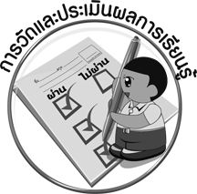
การวัดและประเมินผลการเรียนรู้

1. วิธีการวัดและประเมินผล
 สังเกตพฤติกรรมของนักเรียนในการเข้าร่วมกิจกรรม
2. เครื่องมือ
 แบบสังเกตพฤติกรรมการเข้าร่วมกิจกรรม
3. เกณฑ์การประเมิน
 การประเมินพฤติกรรมการเข้าร่วมกิจกรรม
ผ่านตั้งแต่ 2 รายการ ถือว่า ผ่าน
ผ่าน 1 รายการ ถือว่า ไม่ผ่าน


ข้อเสนอแนะของผู้บริหารสถานศึกษา

________________________________________________________________________________________________________________________________________________________________________________________________________________________________________________________________________________________________________________________________________________________________________________________________________________________________________________________________________________________________________________________________________________________________________________________________________________________________________________________________________________________________________________________________________________________________________________________________________________________________________________________________________________________________________________________________________________________________________________________________________________________________________________________________________________________________________________________________________________________________________________________________________________________________________________________________________________________________________________________________________________________________________________________________________________________________________________________________________________________________________________________________________________________________________________________________________________________________________________________________________________________________________________________________________________________________________________________________________________________________________________________________________________________________________________________________________________________________________________________________________________
________________________________________________________________________________________________________________________________________________________________________________________________________________________________________________________________________________________________________________________________________________________________

ลงชื่อ__________________ (ผู้บริหารสถานศึกษา)
(__________________)
_____/_____/_____

บันทึกหลังการสอน

ผลการจัดการเรียนการสอน
________________________________________________________________________________________________________________________________________________________________________________________________________________________________________________________________________________________________________________________________________________________________________________________________________________________________________________________
________________________________________________________________________________________

ปัญหา/อุปสรรค
________________________________________________________________________________________________________________________________________________________________________________________________________________________________________________________________________________________________________________________________________________________________________________________________________________________________________________________________________________________________________________________________________________

แนวทางแก้ไข
________________________________________________________________________________________________________________________________________________________________________________________________________________________________________________________________________________________________________________________________________________________________________________________________________________________________________________________________________________________________________________________________________________

ลงชื่อ__________________ (ผู้บันทึก)
(__________________)
_____/_____/_____

